**Attachment G**

Parent Moderator Guide – Spanish

**Formulario aprobado**

Número de control OMB 0920-0572

Fecha de vencimiento: 2/28/2015

Se calcula que el tiempo de respuesta del público para recoger esta información es de un promedio de 90 minutos por respuesta e incluye el tiempo invertido en revisar las instrucciones, consultar las fuentes de información existentes, recopilar y mantener los datos necesarios, así como concluir y revisar el proceso de recolección de la información. Una agencia no puede llevar a cabo ni patrocinar la recopilación de información y una persona no está obligada a responder a la misma, a menos que exhiba un número de control de OMB válido y vigente. Envíe sus comentarios sobre la carga estimada o sobre cualquier otro aspecto de esta recopilación de información, así como cualquier sugerencia para reducir la carga a CDC/ATSDR Reports Clearance Officer, 1600 Clifton Road NW, MS D-74, Atlanta, GA 30333; Attn: PRA (0920-0572).

**Q2 Online Focus Group**

**Moderator’s Draft Guide**

**CDC “Parents are the Key” Toolkit Materials Evaluation**

***PARENTS: 90-MINUTE GROUP***

***Spanish Version***

**OVERALL GUIDE DEVELOPMENT STRATEGY:**

* **Like traditional groups, online sessions begin with a Welcome/Directions (Q1 below) and then one or two warm-up closed-ends (or perhaps one open-end) such as important qualifying criteria.**
* **The remaining questions and media will include a mix of question types to ensure an engaged session.**
* **Sessions run 90-minutes. For timing purposes, these estimates are approximate but should be used as a guideline: Closed-end questions – 1 min; Open-end questions – 3 min; Grid questions – 1-3 min; Discussion Room – 5-30 min.**
* **Distinction between types of questions:** 
  + **Media:** Static informational text or image, not a question.
  + **Open-end, Closed-end, and Grid question:** Responses are seen only by the moderator/client – not other participants – and tend to yield somewhat longer responses than the chat sessions.
  + **The Discussion Room chat questions:** Are more akin to a typical focus group conversation, with the responses viewed by all participants, thus allowing for participant learning and commenting.

1. [MEDIA] Bienvenida

Bienvenidos a esta sesión en grupo. **La sesión de hoy es patrocinada por el Centro para el Control y la Prevención de Enfermedades y se enfoca en una campaña publicitaria para la seguridad de conductores adolescentes. El mensaje de la campaña es que los choques de automóviles son la causa de muerte principal en los adolescentes pero hay pasos que padres pueden tomar para mantener los adolescentes seguros al conducir**.

Primero, explicaremos brevemente lo que ocurrirá durante esta sesión. Ustedes están conectados en línea conmigo el moderador, así como con muchos otros participantes. Durante los próximos 90 minutos ustedes contestarán las preguntas conforme vayan apareciendo del lado derecho de la ventana de su explorador. Por favor conteste estas preguntas en forma honesta y sin ningún temor. Sus respuestas a estas preguntas serán anónimas y no pueden ser vistas por otros participantes.

De vez en cuando, quizá tenga que esperar a que otros terminen de contestar. Por favor tenga paciencia y espere a que se le haga la siguiente pregunta si es que termina de contestar antes que el resto de los participantes; la siguiente pregunta se la hará en breve.

En cualquier momento de esta sesión el moderador puede empezar las conversaciones mediante un chat (mensajes electrónicos). Deberá contestar las preguntas del moderador al mismo tiempo que continúa la discusión. Tome en cuenta que para estos intercambios por chat usted podrá ver los comentarios de otros participantes y contestarlos. Por favor sea amable.

También es posible que se le abra una ventana para una conversación privada en cualquier momento de la sesión. Durante esta conversación, le haré algunas preguntas relacionadas con los comentarios que usted haya hecho anteriormente. Solamente usted y el moderador formarán parte de esta conversación; el resto del grupo no. Cuando yo cierre la ventana para la conversación privada, por favor vuelva a las preguntas en su pantalla y alcance al resto del grupo.

Toda la información que surja de esta reunión del grupo de enfoque se mantendrá segura de manera permitida por la ley. Nada que se haya tratado en los chats será divulgada con otras personas ni con otras organizaciones fuera de las que están relacionadas con este grupo de enfoque.   
  
De verdad apreciamos su participación; usted recibirá un premio de $30 por haberse tomado el tiempo para contribuir con sus opiniones esta noche. Sin embargo, usted tendrá que contestar todas las preguntas hasta que el moderador dé por concluida la sesión o no recibirá un premio.

**ANTECEDENTES**

1. [CLOSED] ¿Qué tan peligroso considera que es para los jóvenes conducir?

* Muy peligroso
* Algo peligroso
* No muy peligroso
* Nada peligroso

1. [CLOSED] ¿Qué tanto está usted de acuerdo con los siguientes planteamientos? Yo sé cómo ayudar a mi hijo adolescente a mantenerse seguro al conducir.

* Completamente de acuerdo
* De acuerdo
* En desacuerdo
* Completamente en desacuerdo

1. [DISCUSSION ROOM] ¿Qué tipo de cosas puede hacer (o ha hecho) para tratar de proteger a su conductor adolescente o a su futuro conductor adolescente?
   1. ¿Usted ha hablado con su hijo acerca de cómo mantenerse seguro al conducir? ¿Por qué sí o por qué no?
   2. ¿Impuso o tiene pensado imponer reglas que su adolescente debe seguir cuando maneje? ¿Cuáles son algunas de las reglas? [PROBE] Una hora determinada a la que tenga que estar de vuelta en casa, uso de cinturón de seguridad, prohibido enviar mensajes de texto
   3. ¿Ha buscado usted información relacionada con la seguridad de los conductores adolescentes; si sí, qué tipo de información? [PROBE Consejos de seguridad, contratos o acuerdos entre padres y jóvenes que empiezan a conducir, videos]
   4. ¿En dónde buscó usted esta información? Por favor indique o describa las fuentes específicas.
   5. ¿Siente que tiene suficiente información para enseñarle a su adolescente cómo manejar en forma segura? Si no, ¿qué es lo que piensa que le hace falta?

**INTRODUCCIÓN DE LA CAMPAÑA**

1. [MEDIA] Para el resto de esta discusión nos enfocaremos en la evaluación de los materiales que posiblemente sean usados en futuras campañas sobre la seguridad de los conductores adolescentes.

**CONCEPTOS CREATIVOS**

1. [MEDIA] Ahora vamos a mostrar tres conceptos creativos diferentes que podrían llegar a ser usados para promover la campaña para la seguridad de los conductores adolescentes. Nos gustaría recibir sus comentarios sobre el contenido de cada uno de los conceptos. Por favor lea cada uno de los conceptos y luego conteste las preguntas siguientes.

**Concepto 1:**

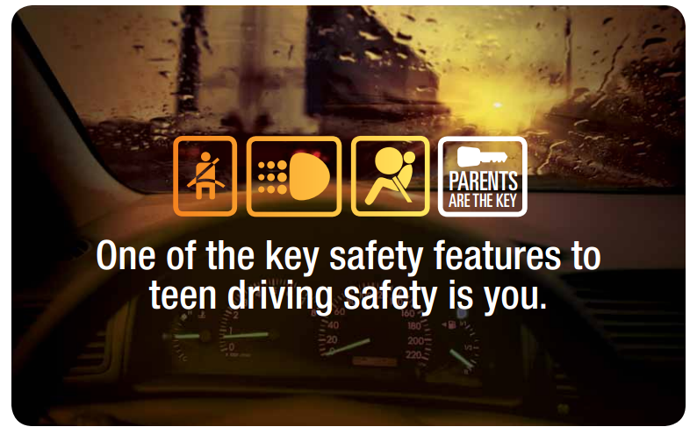

Spanish Language Translation:

Usted es la clave para mantener a sus hijos adolescentes seguros al manejar.

**Concepto 2:**

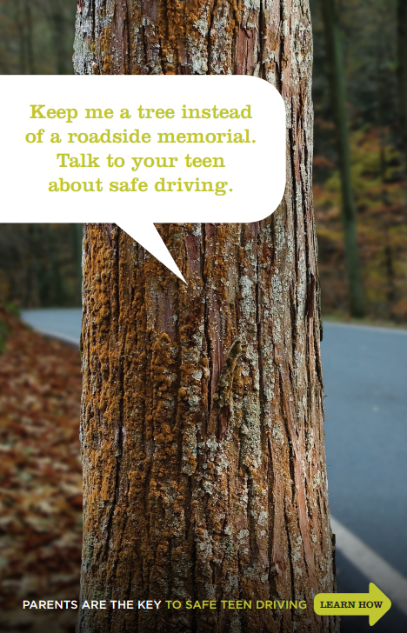

Spanish Language Translation:

Que este arból continúe siendo un símbolo de vida en vez de un lugar trágico.

Hable con sus hijos adolescentes sobre la importancia de manejar en forma segura.

**Concepto 3:**

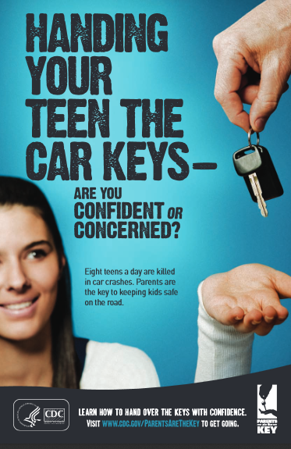

Spanish Language Translation:

Al darles las llaves del auto a sus hijos adolescentes

¿Se siente confiado o preocupado?

Ocho adolescentes al día mueren en accidentes automovilísticos. Los padres son la clave para mantener a sus hijos seguros al manejar.

1. [OPEN] ¿Cuáles son sus primeras impresiones con respecto a este concepto? ¿Qué es lo que más le llamó la atención de este concepto? Por favor escriba su respuesta en dos o tres frases en el siguiente cuadro.
2. [GRID] Por favor evalúe los siguientes atributos del concepto

4 –Mucho

3 – Algo

2 – Poco

1 – Nada

* Creíble
* Relevante
* Informativo
* Fácil de comprender
* Motivador
* Nuevo y diferente

1. [GRID] Por favor evalúe qué tan atractivo le resulta el concepto con respecto a los siguientes atributos...

4 –Mucho

3 – Algo

2 – Poco

1 – Nada

* Su impacto
* Su capacidad de llamar la atención
* Su atractivo visual

1. [DISCUSSION ROOM] ¿Cuál es la idea principal que este concepto trata de comunicar a los padres?

* ¿Qué le gusta del concepto? ¿Qué le disgusta?
* ¿Qué tan llamativa es para usted esta idea? ¿Por qué dice eso?
* ¿Piensa que este concepto le hace desear obtener más información sobre cómo ayudar a su adolescente a conducir en forma segura? ¿Por qué sí o por qué no?
* ¿Considera que las ideas en el concepto lo hacen pensar que esta campaña es para alguien como usted? ¿Por qué sí o por qué no?
* ¿Qué cambios le haría usted al concepto para hacerlo más informativo? ¿Más útil?
* ¿Qué opina sobre los colores y el diseño gráfico? ¿Qué le gusta o disgusta de estos?

1. [DSCISSION ROOM] ¿La información presentada en este concepto lo haría a usted querer buscar más información sobre cómo proteger a los conductores adolescentes? ¿Por qué sí o por qué no?
2. [CLOSED] Si sí, ¿en cuál de las siguientes formas le gustaría ver más información?

**(Seleccione todas las que corresponda)**

* Me gustaría leer más información sobre este tema en algún material informativo impreso u otro tipo de formato impreso.
* Buscaría materiales en formato de PDF como estos en línea (p. ej., en un sitio web, Facebook, Pinterest).
* Vería videos que me ayudaran a mejorar las formas de proteger a mi conductor adolescente.
* Usaría una aplicación (o *app*) que me ayude a tomar notas cuando salgo con mi hijo a las prácticas de conducir.
* Usaría una aplicación (o *app*) que proporcione información sobre la seguridad de los conductores.
* Leería una infografía (es decir una gráfica con datos presentados en forma simple con gráficas) sobre los conductores adolescentes.
* Le preguntaría al doctor de mi hijo que me diera la información y los materiales sobre la seguridad de los conductores adolescentes.
* Escucharía o vería los mensajes (p. ej., Podcasts, videos) de otros padres que hablen sobre lo que hicieron para ayudar a proteger a sus adolescentes.
* Encontraría información adicional en línea
* Ninguno de estos

**[REPEAT Q7-Q12 FOR EACH CONCEPT – 2 TOTAL]**

**CONTRATO DE MANEJO ENTRE PADRE E HIJO ADOLESCENTE**

1. [MEDIA] Estas son dos muestras de contratos de manejo entre padre e hijo adolescente: contrato A y contrato B. Este contrato es un documento que firman los padres y los hijos en el cual se establecen las reglas de la familia para el adolescente que conduce y ayuda a iniciar la conversación sobre la seguridad de los conductores adolescentes entre padres e hijos. Por favor lea cada uno de los conceptos y luego conteste las preguntas siguientes.

**Contrato A:**

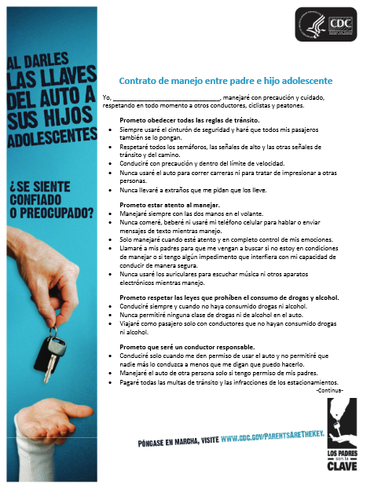

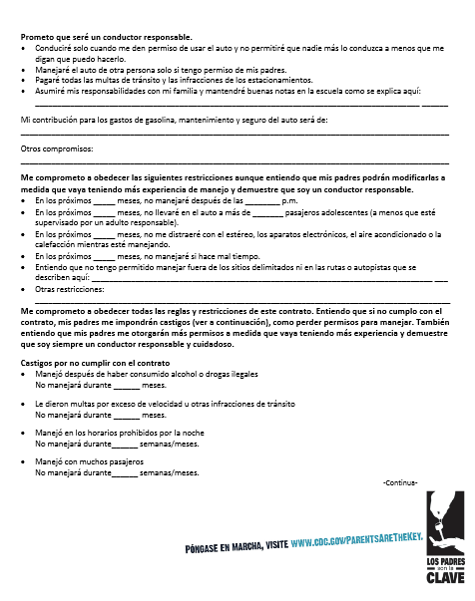

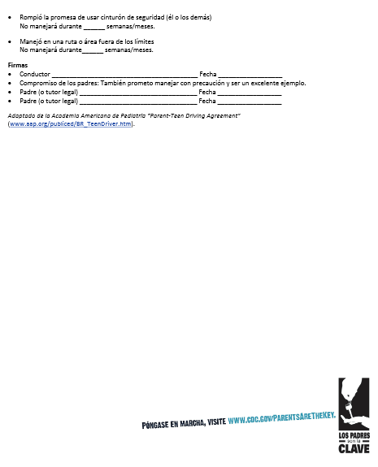

**Contrato B:**

**Frente**

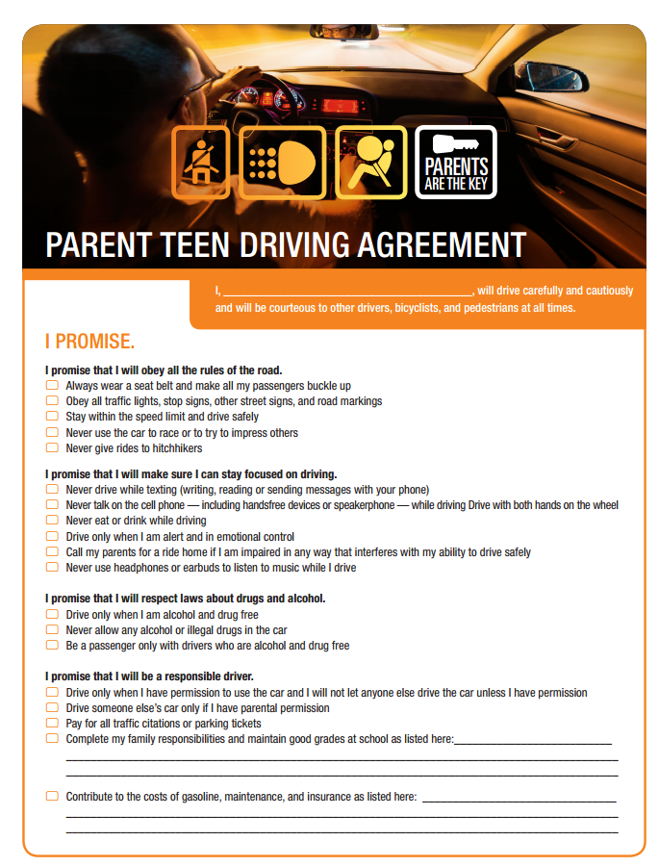

**Atrás**

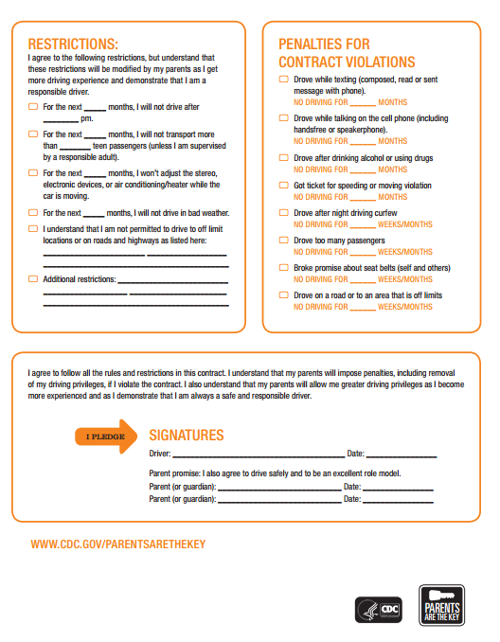

**Spanish Language Translation:**

***Contrato de manejo entre padre e hijo adolescente***

Yo, manejaré con precaución y cuidado, respetando en todo momento a otros, ciclistas y peatones.

Prometo a:

**Obedecer todas las reglas de tránsito.**

* Siempre usaréel cinturón de seguridad
* Respetaré todos los semáforos, las señales de alto y las otras señales de tránsito y del camino
* Conduciré con precaución y dentro del límite de velocidad

**Prometo estar atento al manejar.**

* Nunca comeré, beberé, ni usaré mi teléfono celular para hablar o enviar mensajes de textos mientras manejo
* Nunca usaré mi teléfono celular para escribir, leer o enviar mensajes mintras manejo
* Nunca hablare en el teléfono celular (incluyendo manos libres o altavoz) mientras manejo
* Nunca usaré los auriculares para escuchar música ni otros aparatos electrónicos mientras manejo.

**Respetar las leyes que prohíben el consumen de drogas y alcohol**

* Conduciré siempre y cuando no haya consumido drogas ni alcohol

**Seré un conductor responsable**

* Conduciré solo cuando me den permiso de usar el auto y no permitiré que nadie más lo conduzca a menos que me digan que puedo hacerlo
* Manejaré el auto dep otra persona solo si tengo permiso de mis padres

**Me comprometo a:**

1. No manejar después de las ____ P.M.
2. No llevar en al auto más de ___ pasajeros adolescentes (a menos que esté supervisado por un adulto responsable)
3. No distraerme con el éstereo, los aparatos electrónicos, el aire acondicionado o la calefacción mientras esté manejando
4. No manejar si hace mal tiempo



***Firmas***

* Conductor __________________ Fecha ______________________
* Compromiso de los padres: También prometo manejar con precaución y ser un excelente ejemplo.
* Padre (o tutor legal) ______________________ Fecha ______________________
* Padre (o tutor legal) ______________________ Fecha ______________________

1. [OPEN] ¿Cuáles son sus primeras impresiones con respecto al contrato A? ¿Y con respecto al B? Por favor escriba su respuesta en dos o tres frases en el cuadro de abajo.
2. [CLOSED] ¿Cuál acuerdo le gustó más?

* Acuerdo A
* Acuerdo B

1. [OPEN] Por favor explique la razón por la cual dio la respuesta anterior. ¿Por qué, en específico, le gustó más el contrato que escogió?
2. [GRID] ¿Usted...

1 – Sí

2 – No

3 – No estoy seguro

* Completaría y firmaría un contrato como este con su conductor adolescente?
* Recomendaría que otros padres usaran este contrato con sus hijos adolescentes?
* Compartiría este contrato con otros padres?

1. [CLOSED] ¿Qué tan interesado estaría usted en saber más respecto a...

4 – Muy interesado

3 – Algo interesado

2 – Poco interesado

1 – Nada interesado

* 1. Información en general sobre la seguridad de los conductores adolescentes.
  2. Contratos de manejo entre padre e hijo.
  3. Un calendario o una guía que lo ayude con el proceso que deben seguir los conductores adolescentes.
  4. Leyes estatales para los conductores adolescentes (como las leyes relacionadas con las licencias para los conductores que ya pasaron el examen).
  5. Cómo darle clases de manejo a su hijo.
  6. Los riesgos que enfrentan los conductores adolescentes.
  7. Una red social, como un grupo o una página en Facebook, relacionada con la seguridad para los conductores adolescentes.

1. [CLOSED] ¿Piensa usted que obtener información sobre estadísticas relacionadas con los choques automovilísticos y las muertes de conductores adolescentes (como el número de jóvenes que mueren en choques cada año) lo animaría a usted a hablar con su hijo sobre la seguridad al conducir o no?

* Me animaría mucho
* Me animaría algo
* Me desanimaría un poco
* Me desanimaría mucho

**PROMOCIÓN**

1. [DISCUSSION ROOM] ¿En dónde le gustaría que se ofrecieran los materiales sobre la seguridad de los conductores adolescentes, tales como los contratos?

* [PROBE] Los consultorios médicos, la televisión, la Internet, los medios de comunicación social, la radio?
* ¿Piensa que usted compartiría los mensajes y los materiales sobre la seguridad de los conductores adolescentes con otros padres de familia? ¿Por qué sí o por qué no?
* ¿Cómo compartiría esta información con otros padres? ¿Usaría los medios de comunicación social como Facebook o Twitter? ¿Cuál medio de comunicación social en específico usaría?
* ¿Preferiría recibir la información sobre la seguridad de los conductores adolescentes en forma impresa o en forma electrónica? ¿Por qué dice eso?

**MEDIOS DE COMUNICACIÓN SOCIAL/MÓBIL**

1. [CLOSED] ¿Cuáles de los siguientes medios de comunicación social usa usted frecuentemente?

* Facebook
* Twitter
* Instagram
* Google+
* Pinterest
* Ninguno de estos

**CONCLUSIÓN**

*Como la agencia de protección de la salud del país, los CDC trabajan día y noche para salvar vidas y proteger a la gente de las amenazas a la salud. El trabajo de los CDC incluye la investigación de los mejores métodos para prevenir las lesiones y muertes causadas por choques de autos.*

1. [CLOSED] ¿Alguna vez oyó hablar sobre los Centros para el Control y la Prevención de Enfermedades o CDC?

* Sí
* No
* No está seguro

1. [OPEN] ¿Piensa que porque la información que vio hoy fue producida por los CDC la hace más interesante y atractiva o menos interesante y atractiva? ¿Por qué sí o por qué no?
2. Además de los conceptos y de los contratos que vio hoy, ¿qué otros materiales y qué información adicional le gustaría que los CDC pusieran a disposición de los padres para proteger a sus conductores adolescentes? [PROBE] Por ejemplo, folletos que se pueden imprimir, videos, infográficas, estadísticas, artículos en boletines informativos, cuestionarios, aplicaciones (*apps*) , página de Facebook, por Twitter?

Muchas gracias por haber participado. Su participación nos ha ayudado mucho.

MLS–243974